**中山大学计算机学院**

**人工智能**

**本科生实验报告**

课程名称：Artificial Intelligence

|  |  |  |  |
| --- | --- | --- | --- |
| 学号 | **23336179** | 姓名 | **马福泉** |

题目一：15-puzzle

# 实验题目

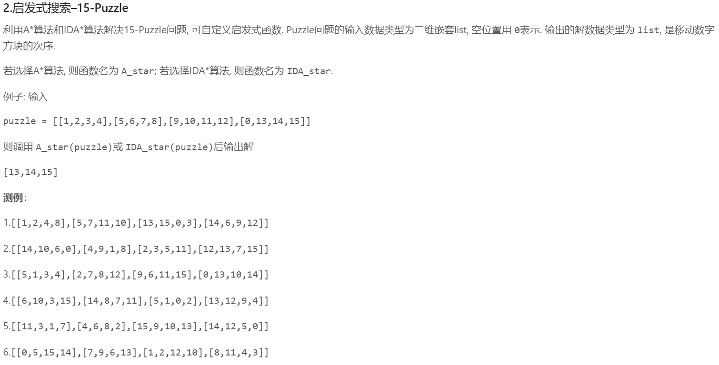

# 实验内容

1. 算法原理
2. 状态表示：使用16元素的元组（4x4矩阵展开）表示拼图状态，例如(1,2,3,4,5,...,15,0)，其中0代表空格

状态变换：通过移动空格与相邻数字交换位置来生成新状态

目标检测：检查当前状态是否与预定义的目标状态GOAL_STATE完全一致

1. 算法框架

代码实现了标准A*算法框架，包含三个核心组件：

开放集(Open Set)：使用优先队列（最小堆）存储待探索节点，按f值排序

闭合集(Closed Set)：字典结构记录已探索节点的最佳路径信息

启发式函数：曼哈顿距离作为h(n)和错位块数估计剩余步数。（分别在写在A_star_manhattan.py和A_star_misplace.py两个代码）

初始化开放集(起始状态)

while 开放集不为空:

取出f值最小的状态

如果是目标状态，重建路径返回

生成所有合法邻居状态

对每个邻居：

计算新g值（当前步数+1）

如果是未探索状态或找到更优路径：

计算f值(g+h)

加入开放集

将当前状态加入闭合集

1. 路径优化与重建

路径优化：在将邻居加入开放集前，检查闭合集中是否已存在更优路径

路径重建：到达目标后，通过回溯父状态指针重建完整解路径

1. IDA*对比A*
2. 迭代加深机制

通过逐步增加深度限制（bound）进行多次搜索

初始bound = 初始状态的启发式值

每次迭代后bound = 前次搜索中发现的最小超限f值

1. 深度优先的搜索方式

采用递归DFS而非A*的优先队列

仅维护当前路径而非全部开放集/闭合集

1. 隐式的边界控制

自动丢弃所有f > bound的节点

通过回溯自然实现剪枝  
好处：  
完备性：保证找到解（如果存在）

最优性：找到的解决方案步数最少

空间效率：相比传统A*算法，内存使用量显著降低

渐进性：随着问题难度增加，性能下降较为平缓

1. 关键代码展示  
   1）曼哈顿距离启发函数：

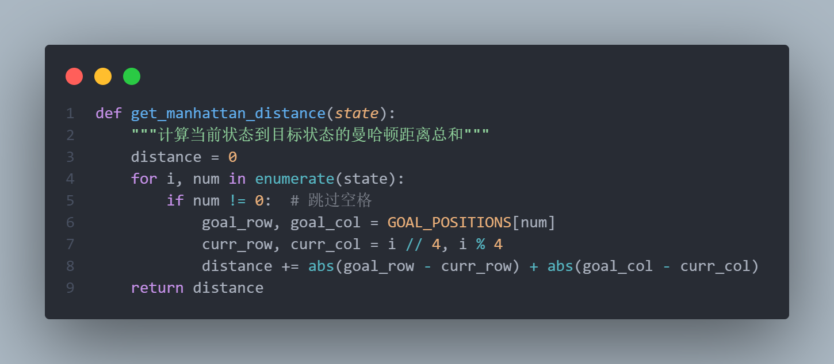

2）错位块启发函数

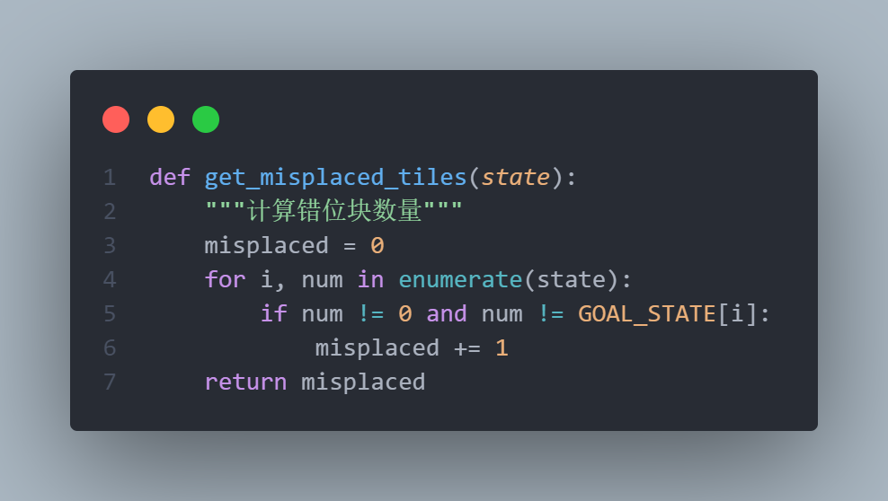

3）A*算法

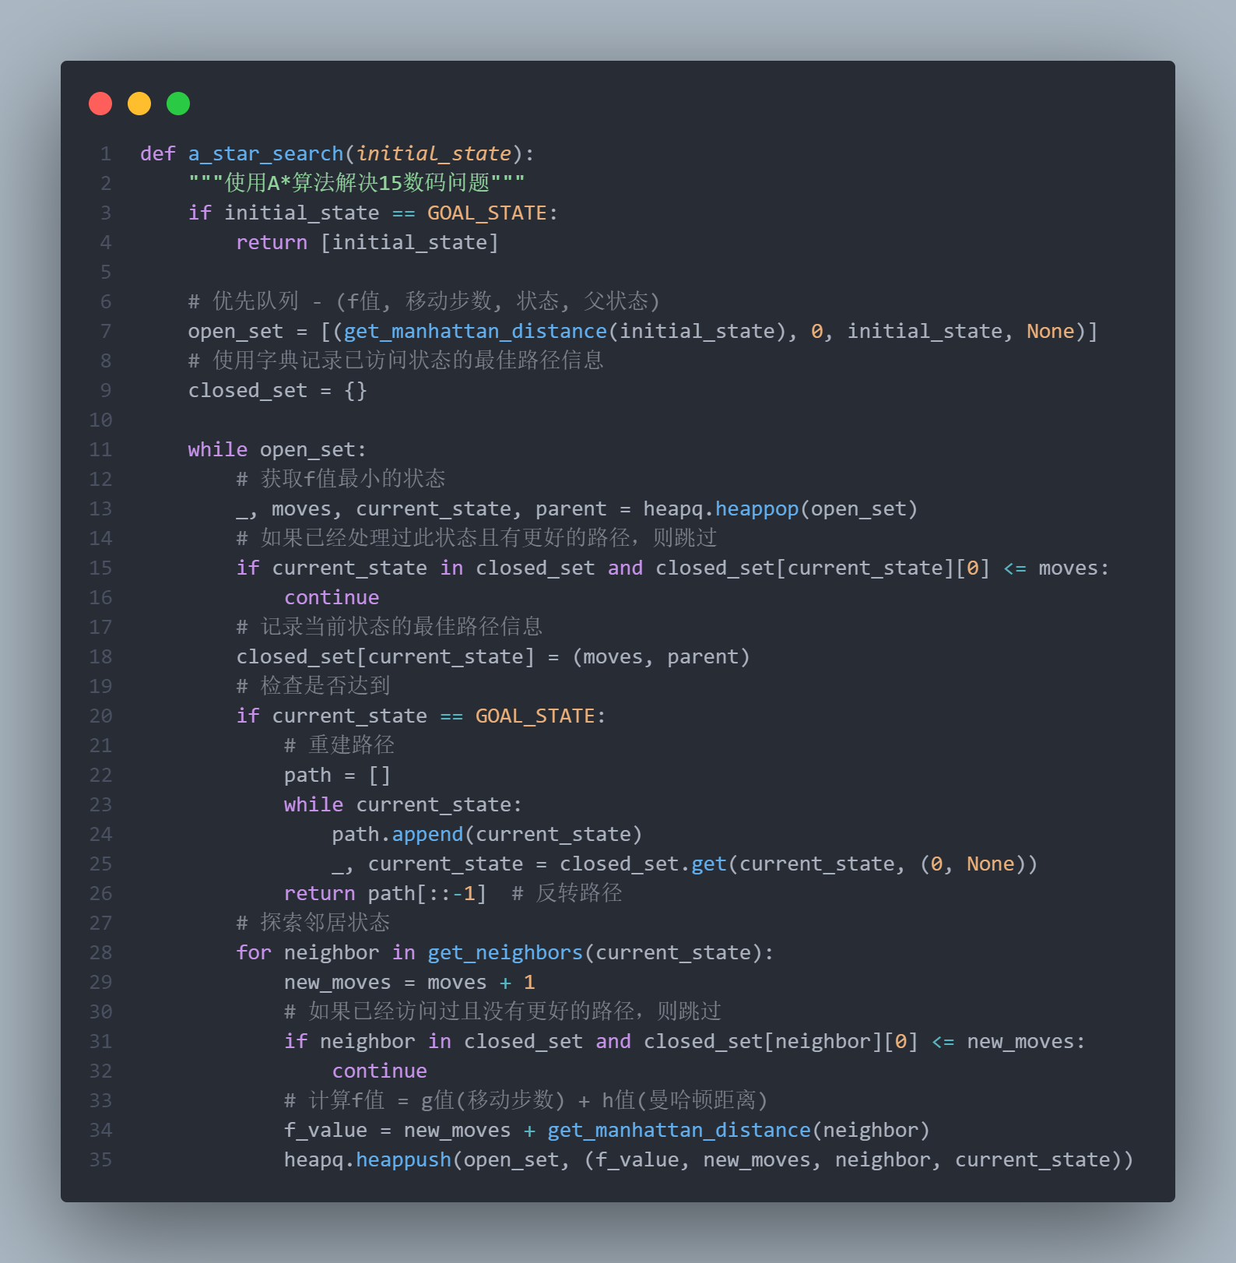

4)IDA*算法

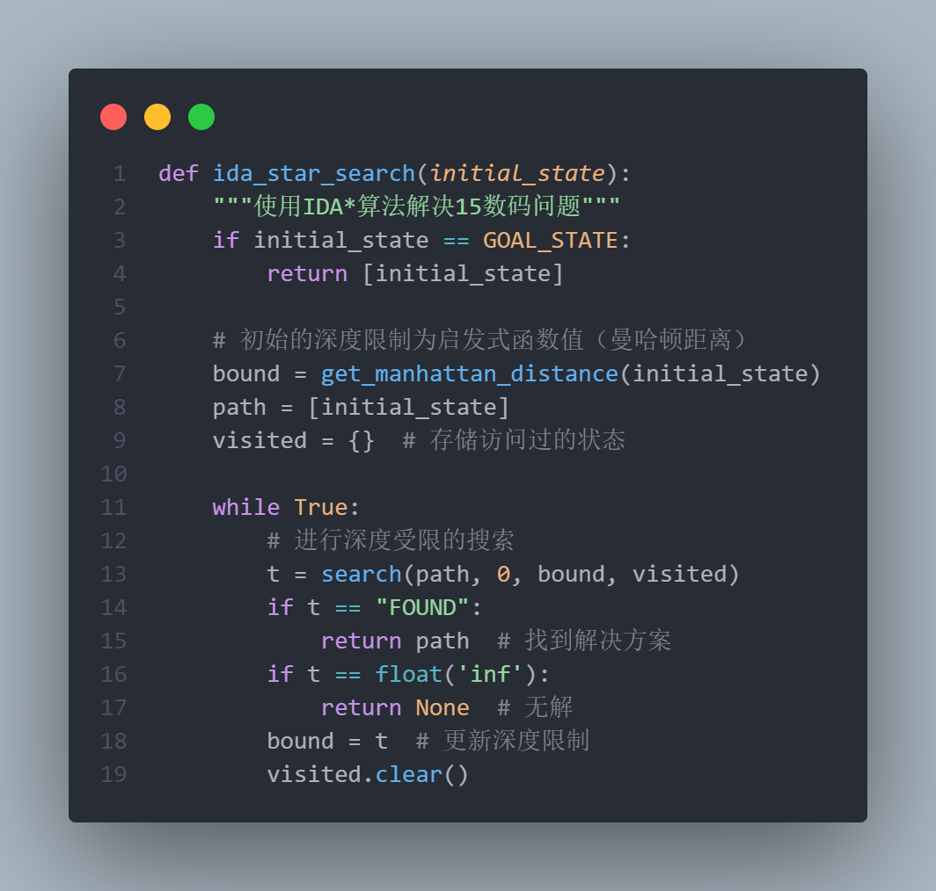

1. 创新点&优化

1）详细的移动描述：

def describe_move(prev_state, next_state):

# ...计算移动方向和数字...

return f"数字 {moved_number} 向{direction}移动"

1. 可视化输出：

def print_board(state):

for i in range(0, 16, 4):

print(' '.join(f'{state[i+j]:2d}' for j in range(4)))

1. 可以检查无解情况

（1）计算逆序数（inversions）：

将拼图状态展开为一个一维列表（从左到右、从上到下），忽略空格（0）。

统计所有数字对 (i, j)（其中 i < j 但 state[i] > state[j]）的数量，即逆序数。

确定空格所在行（从下往上数，即最下面一行是第 1 行，最上面一行是第 4 行）。

（2）判断可解性：

如果空格在偶数行（从下往上数的第 2 或第 4 行），则逆序数必须是奇数才能有解。

如果空格在奇数行（从下往上数的第 1 或第 3 行），则逆序数必须是偶数才能有解

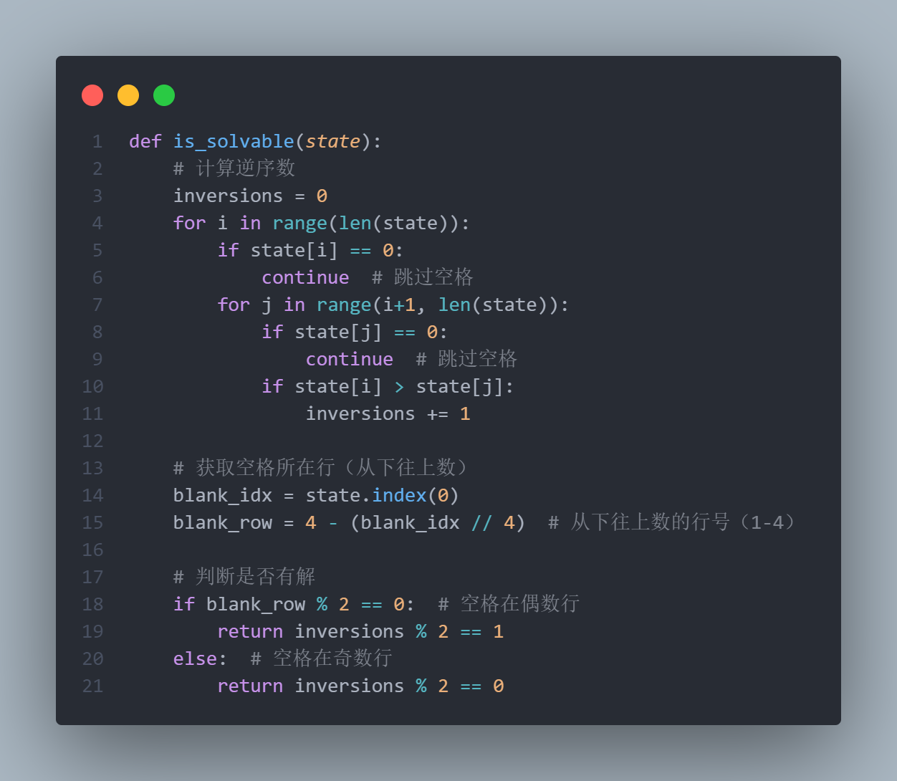

# 实验结果及分析

1. 实验结果展示示例（修改initial_state_2d = INITIAL_STATE_1即可选择不同样例）

（1）A_star_manhattan.py  
样例一（中间过程忽略）  
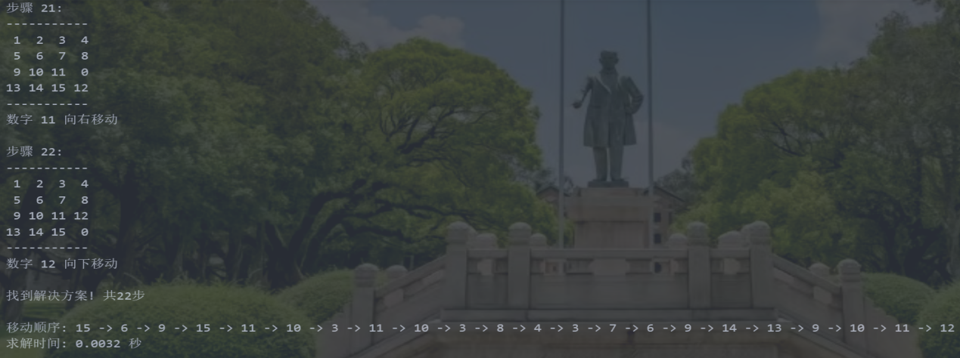  
样例二

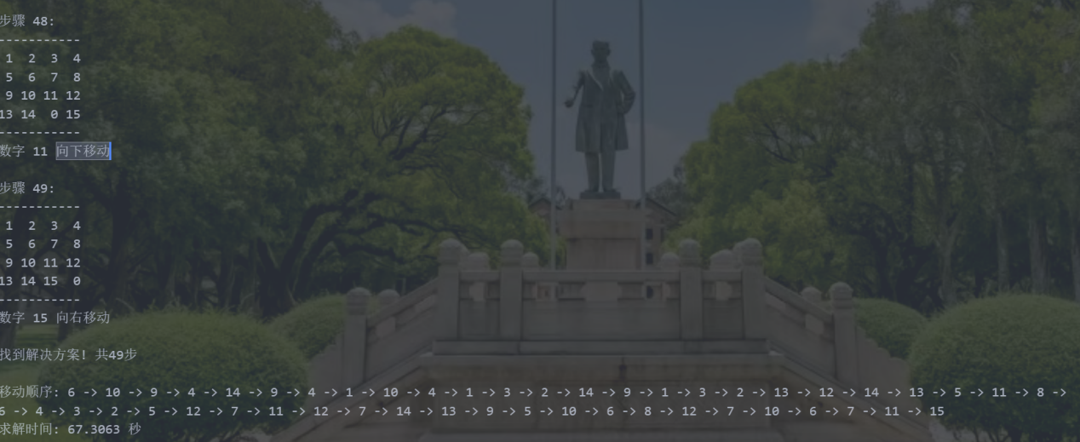

样例三

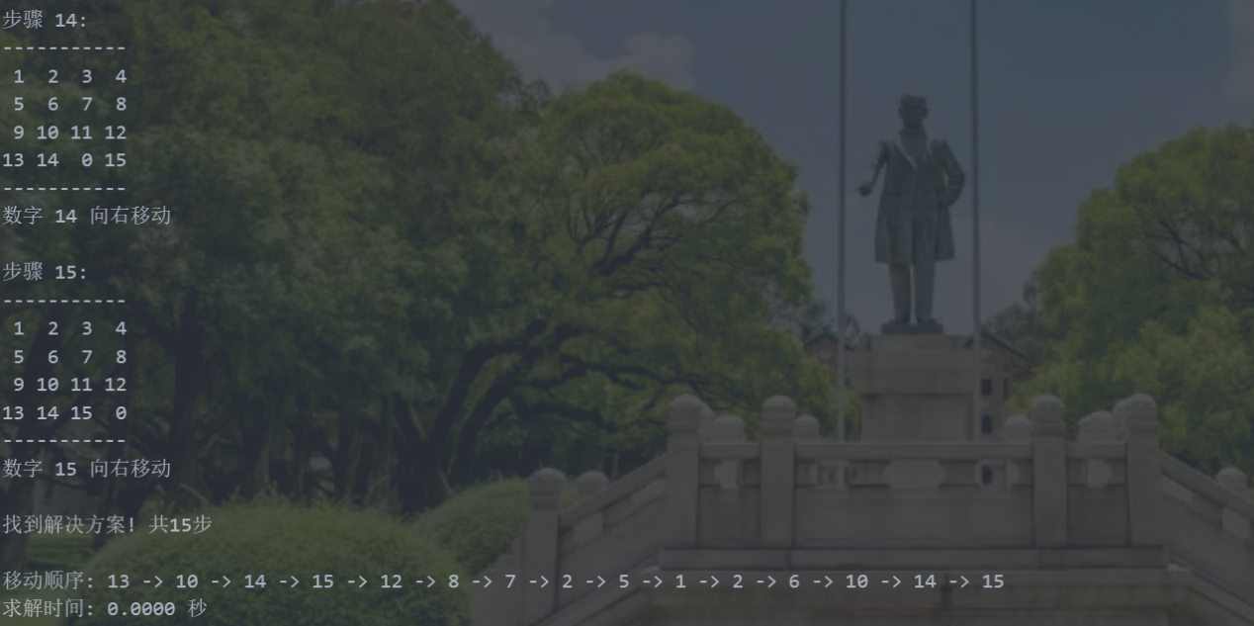

样例四

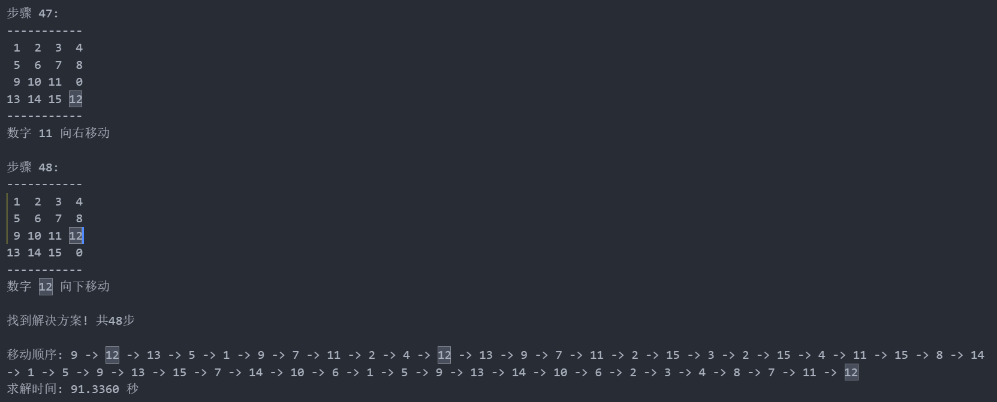

样例五和样例六用A*算法需要保存所有扩展过的节点，对于15数码问题这样的大型问题，状态空间太大导致内存不足。所以在IDA*算法中解决

样例七



1. IDA_star_manhattan.py

样例一（中间过程忽略）  
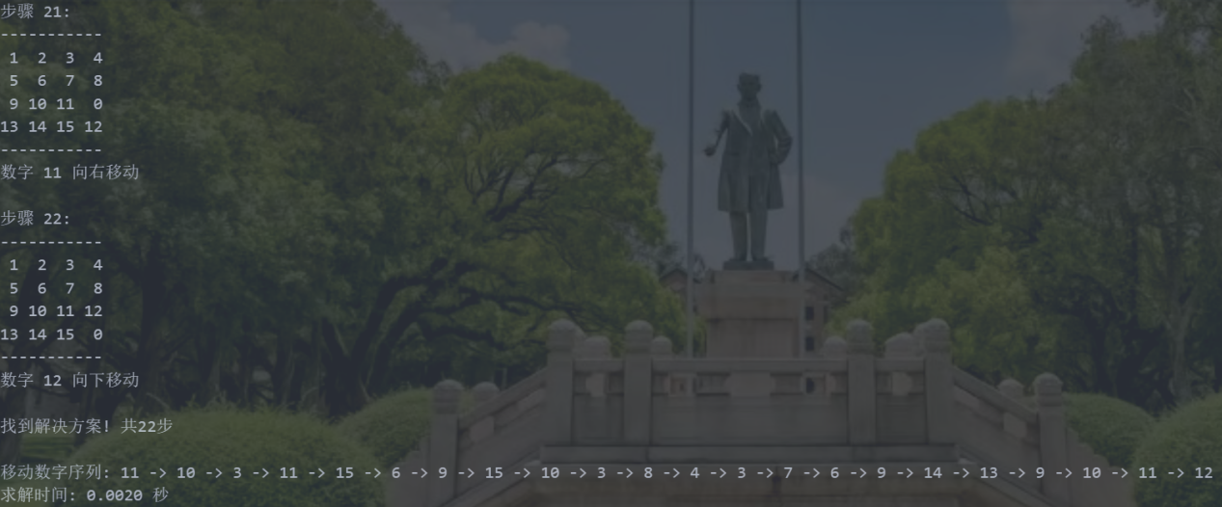  
样例二

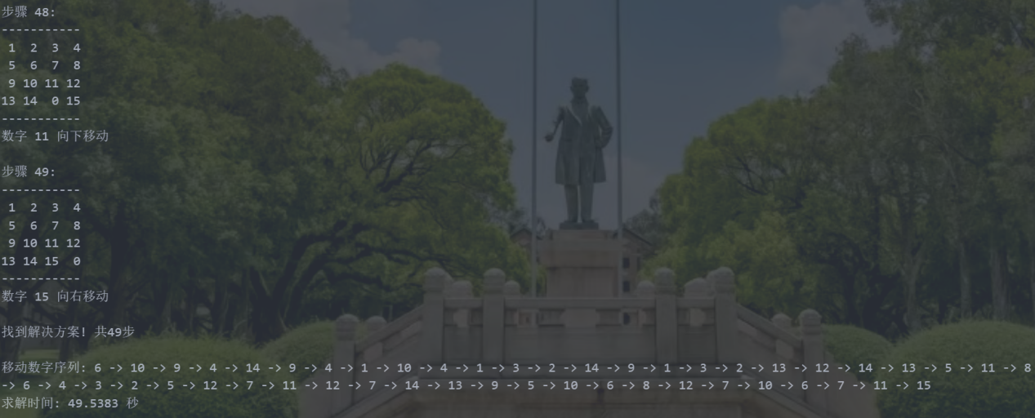

样例三

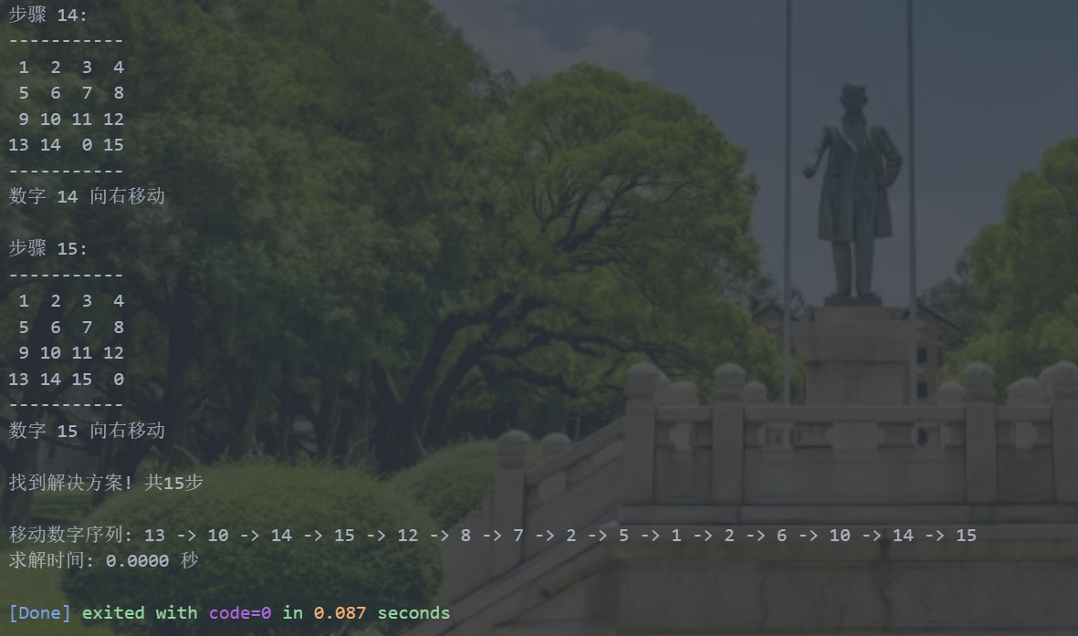

样例四

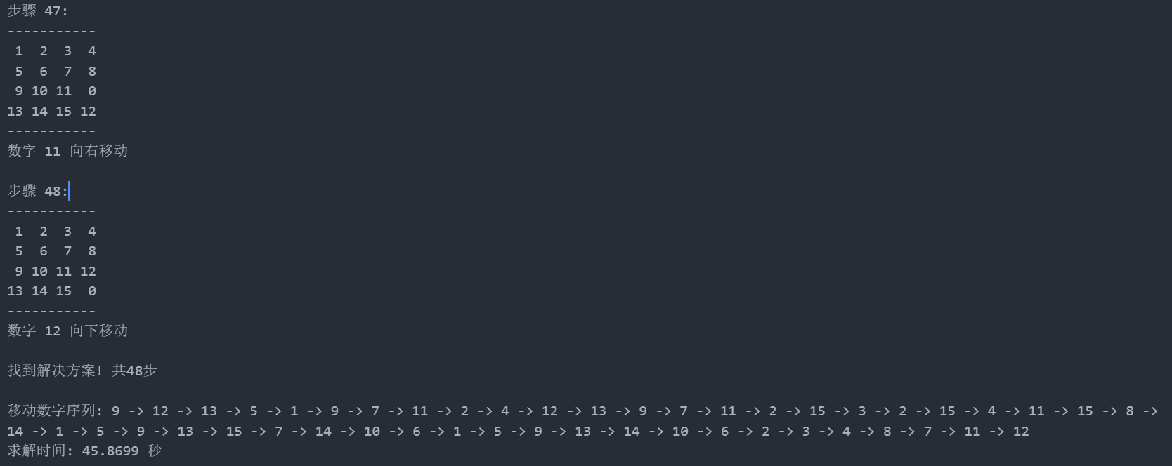

1. 样例五  
   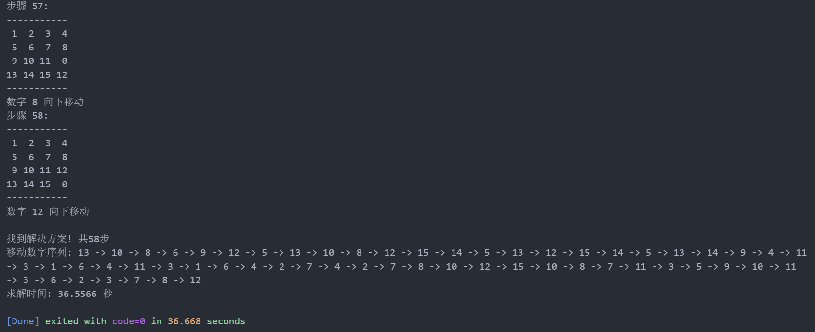  
   样例六  
   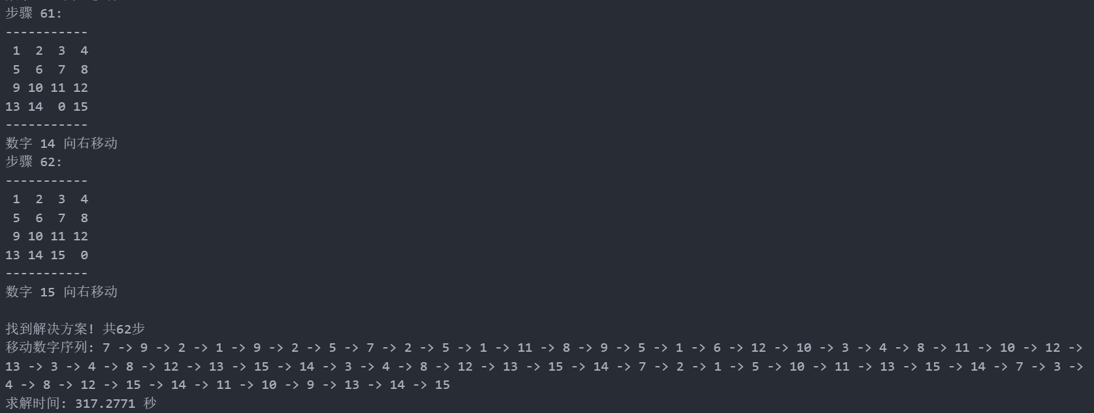  
   下面采用错位块启发函数2A_star_misplace.py，样例仅举几例（中间过程忽略）

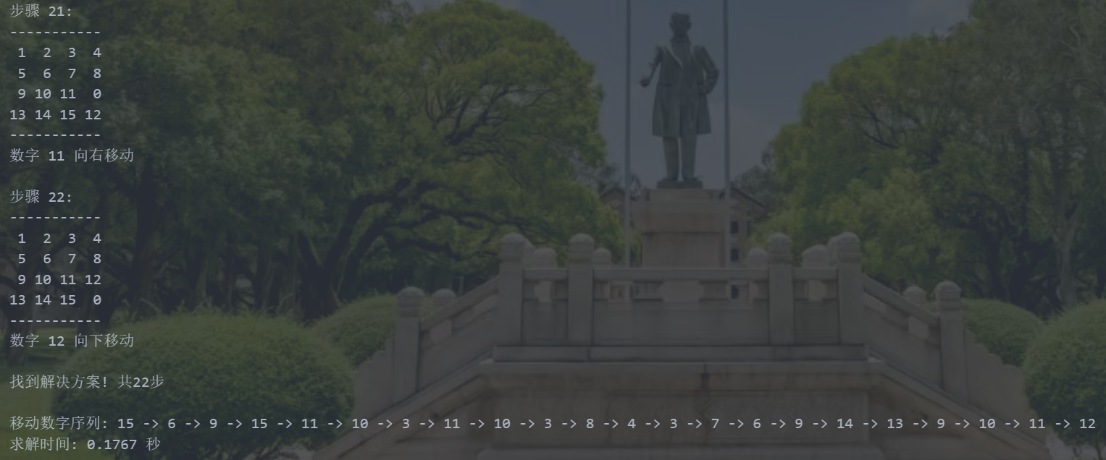

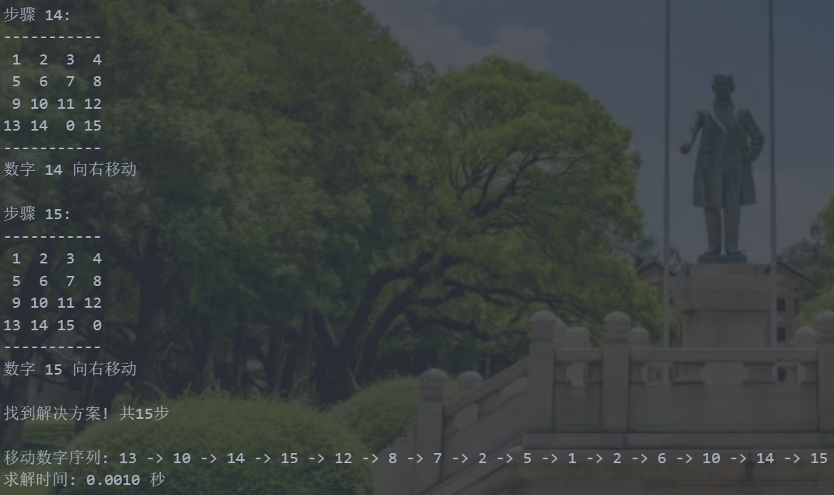

1. IDA_star_misplace.py

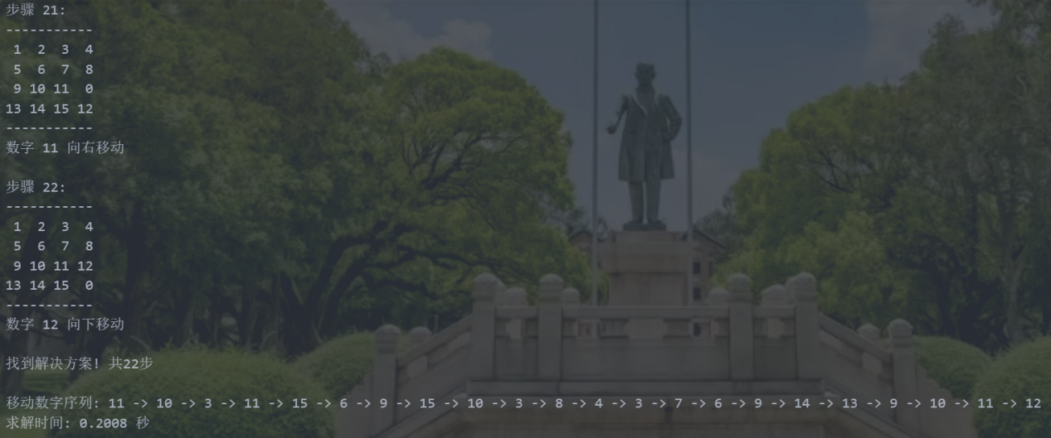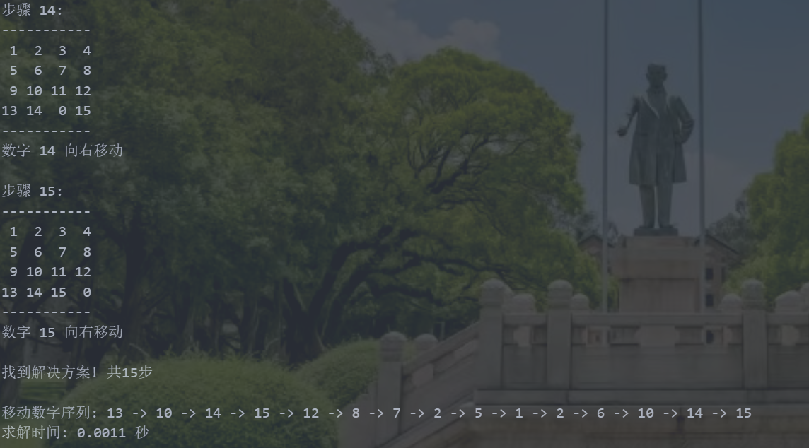

2. 评测指标展示及分析  
对比上述样例运行数据

（1）曼哈顿距离通过计算每个数字到目标位置的横向和纵向步数之和，提供了更精确的代价估计，能有效引导搜索方向，显著减少A或IDA需要扩展的节点数，尤其适用于复杂状态的15-puzzle问题。相比之下，错位块函数仅统计位置错误的数字数量，虽然计算更快，但启发信息过于粗糙，常低估实际代价，导致搜索效率低下，仅在简单问题适用。  
（2）A算法通过优先队列动态选择最优节点，借助开放集和闭合集确保完备性和最优性，适合中等规模问题，但内存消耗较大（需存储所有待扩展节点）。IDA则以迭代加深方式逐步放宽深度限制，结合深度优先搜索和剪枝策略，仅维护当前路径，内存占用极低（O(d)），适合大规模或深度未知的问题，但可能因重复搜索牺牲部分时间效率。两者均依赖启发函数，但IDA在内存受限时更具优势，而A在解较浅时通常更快。

**四 参考资料**  
**（1）部分 debug，优化建议参考了 ai 大模型的建议。**

**（2）阅读参考了以下文章：**[A*与IDA*算法在15-puzzle问题中的优化与比较-CSDN博客](https://blog.csdn.net/m0_52387305/article/details/123531945)

# [15 Puzzle（15 数码，IDA* 及 N 数码的 有解无解的判读） - 代码先锋网](https://www.codeleading.com/article/57583074688/)题目二：遗传算法解决TSP

# 实验题目

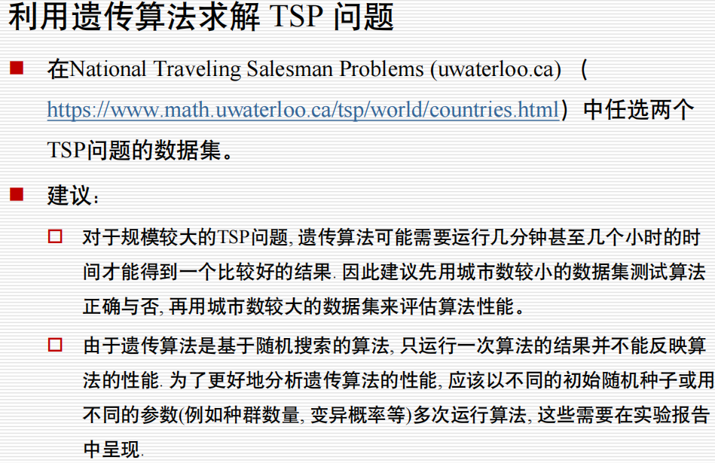

# 实验内容

1. 算法原理

1) 问题建模与表示

每个城市用二维坐标(x,y)表示  
路径表示为一个城市的排列序列

使用欧几里得距离计算城市间距离，并预先构建距离矩阵提高效率

2)遗传算法框架

1. 初始化种群：

随机生成多个可行解（路径）构成初始种群

种群大小(pop_size)影响搜索空间和计算效率

1. 适应度评估：

计算每个个体的适应度值：采用倒数形式计算

这种设计保证路径越短适应度越高，且避免负值

1. 选择操作：

使用轮盘赌选择（比例选择）：每个个体被选中的概率与其适应度成正比

1. 交叉操作:采用顺序交叉(Order Crossover, OX)

随机选择两个切割点，保留父代1的片段

按父代2顺序填充剩余城市，保持排列有效性

1. 变异操作：用交换变异：以mutation_rate概率随机交换路径中两个城市位置

引入随机扰动，维持种群多样性

1. 精英保留策略：每代保留最优的elitism_ratio比例个体

防止优秀解在进化过程中丢失

1. 终止条件：

达到最大迭代次数(num_generations)

(也可设置收敛条件,如适应度不再提升）

1. 关键代码展示
2. 所需模块

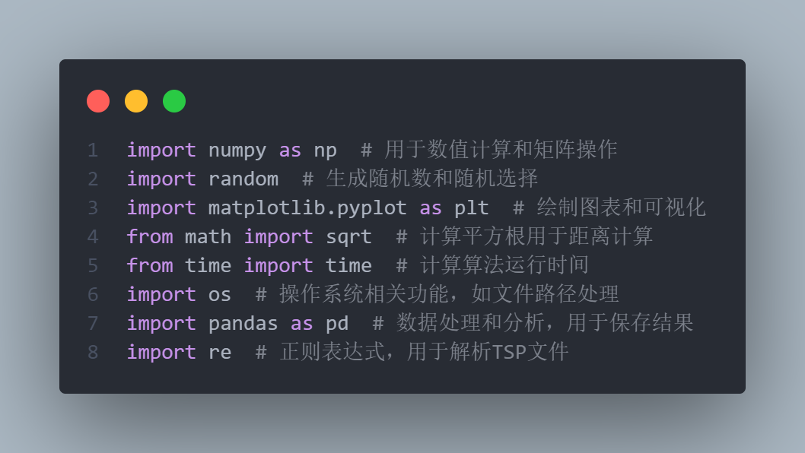  
核心算法函数，具体代码过长，见文件tsp.py  
class TSPSolver:

def __init__(self, cities):

# 初始化城市数据和距离矩阵

def _create_distance_matrix(self):

# 构建距离矩阵

def _initialize_population(self, pop_size):

# 初始化种群

def _calculate_fitness(self, individual):

# 计算适应度

def _roulette_wheel_selection(self, population, fitness_values, num_parents):

# 轮盘赌选择

def _order_crossover(self, parent1, parent2):

# 顺序交叉

def _swap_mutation(self, individual, mutation_rate):

# 交换变异

def solve(self, params):

# 主求解流程

def visualize(self, route, history, title=None, result_dir=None):

# 结果可视化

1. 创新点&优化
2. 可视化  
   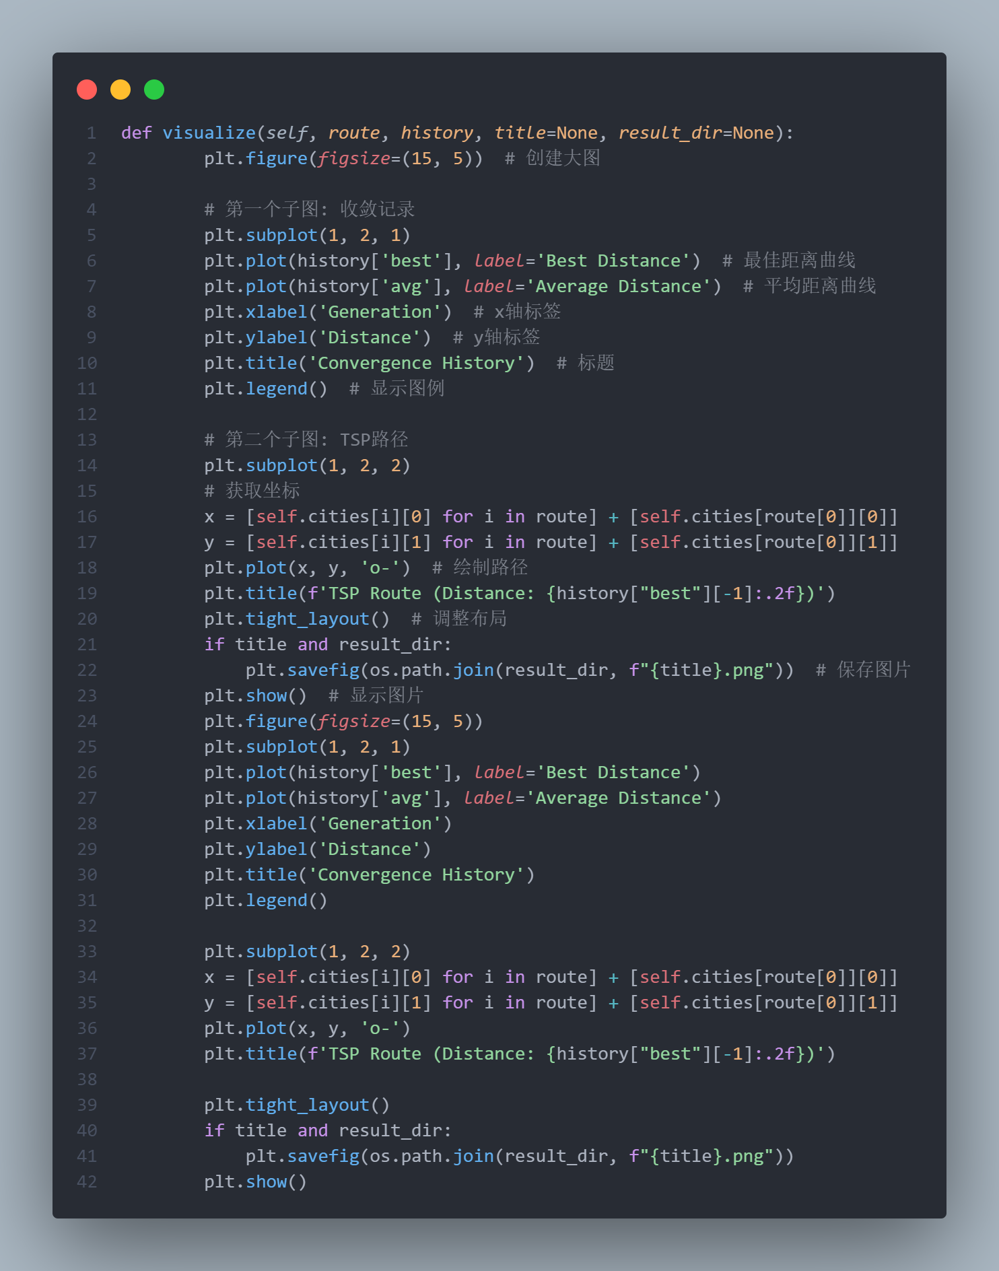
3. 多次运行统计稳定性指标（均值、标准差）

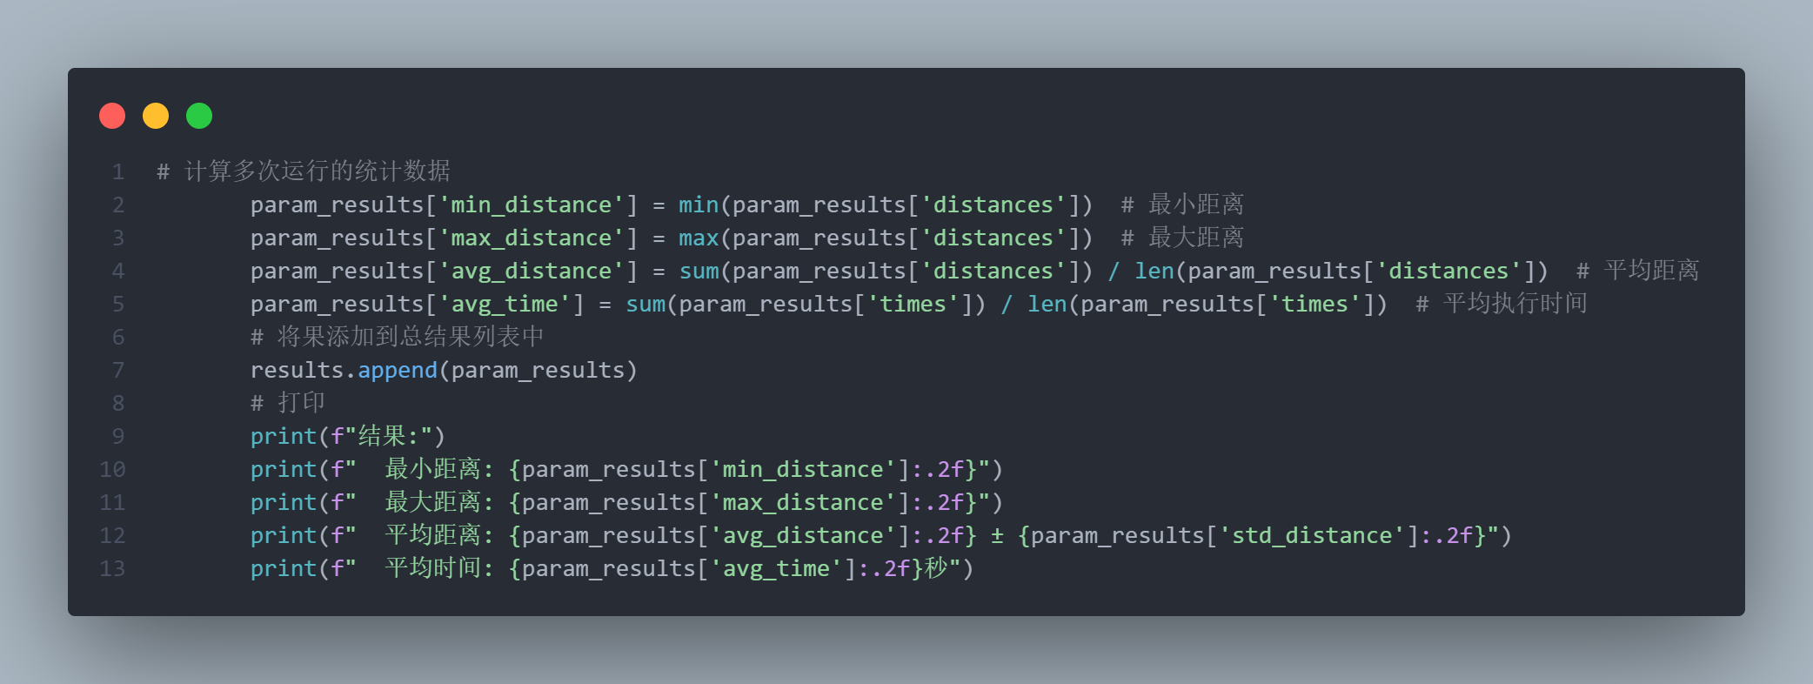

1. CSV结果导出

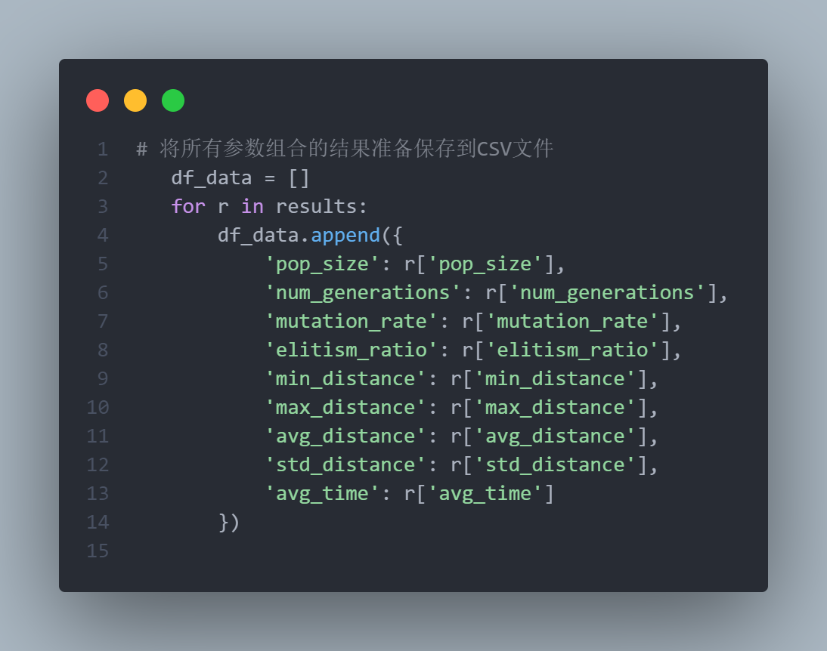

# 实验结果及分析

1. 实验结果展示示例  
   每个样例进行以下三个参数的运行，每个参数运行三次，取平均值。  
   pop_size=50, generations=300, mutation_rate=0.01, elitism_ratio=0.1  
   pop_size=100, generations=500, mutation_rate=0.02, elitism_ratio=0.1
2. pop_size=150, generations=800, mutation_rate=0.05, elitism_ratio=0.2
3. 样例一：吉布提  
   pop_size=50, generations=300, mutation_rate=0.01, elitism_ratio=0.1
4. 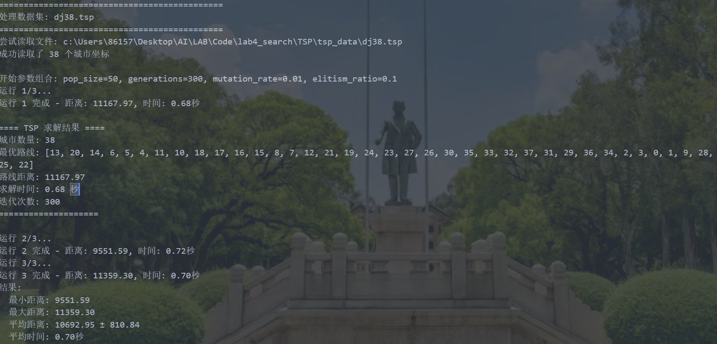
5. 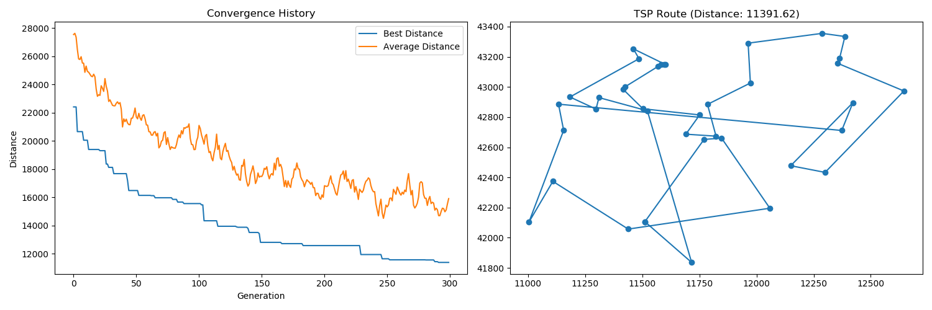  
   pop_size=100, generations=500, mutation_rate=0.02, elitism_ratio=0.1
6. 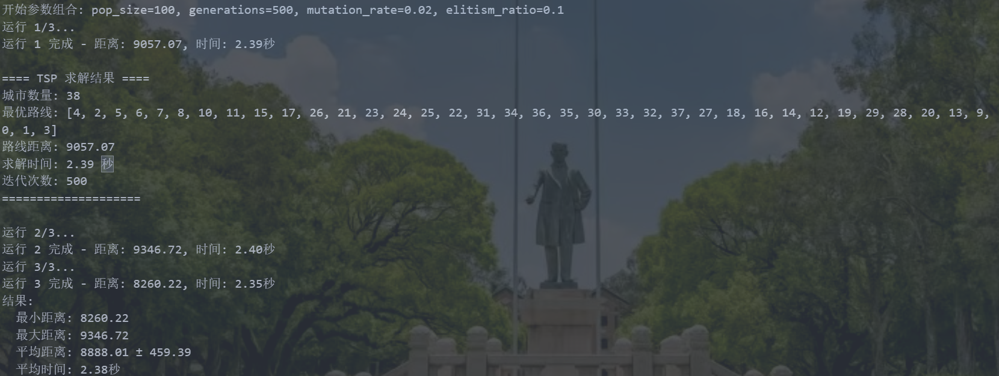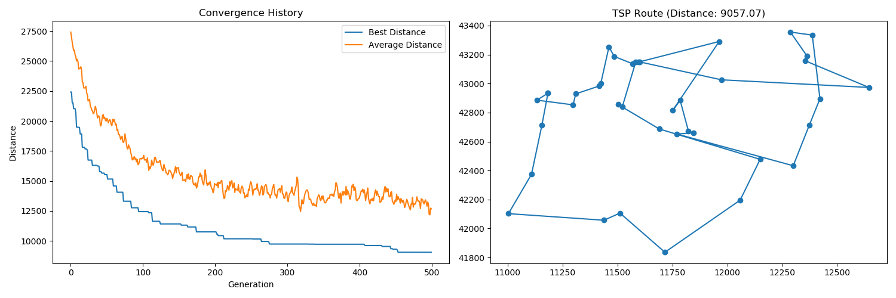

pop_size=150, generations=800, mutation_rate=0.05, elitism_ratio=0.2

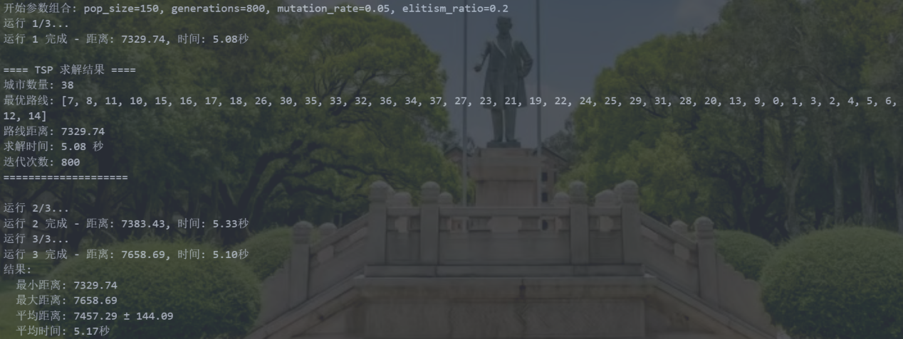  
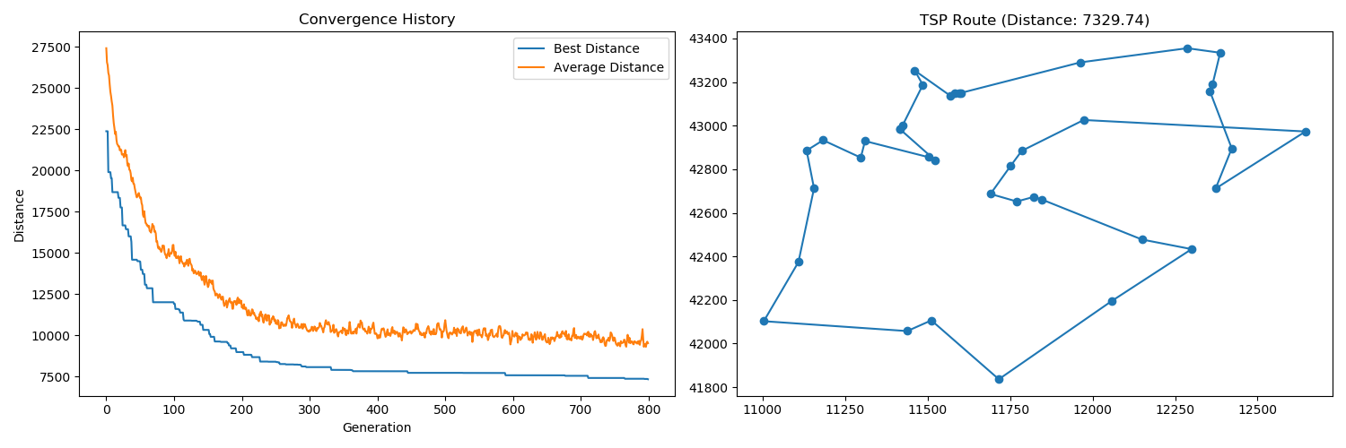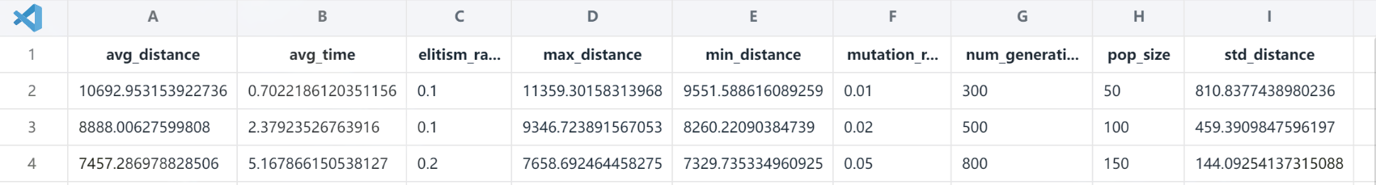  
样例二：西撒哈拉

1. pop_size=50, generations=300, mutation_rate=0.01, elitism_ratio=0.1
2. 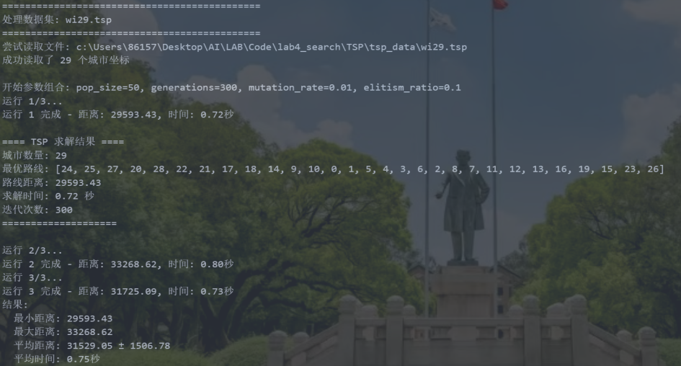  
     
   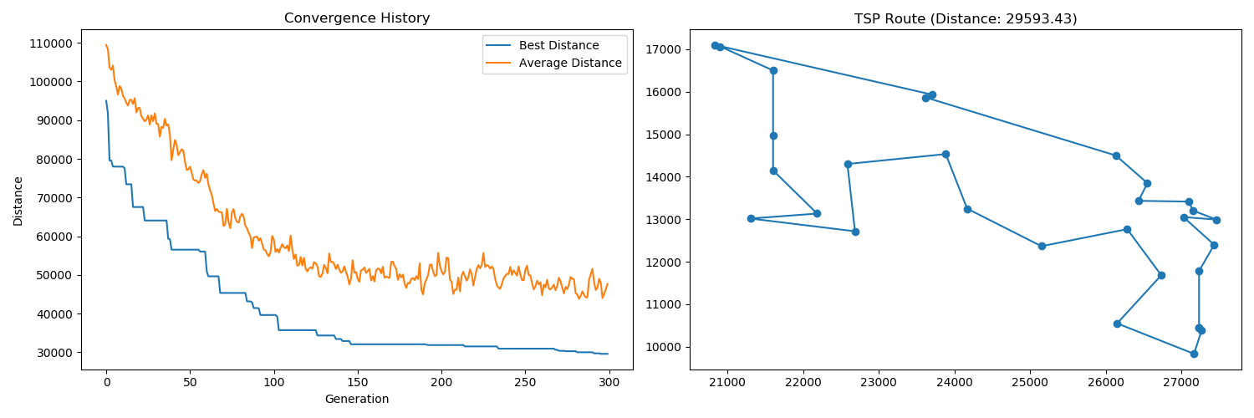  
   pop_size=100, generations=500, mutation_rate=0.02, elitism_ratio=0.1

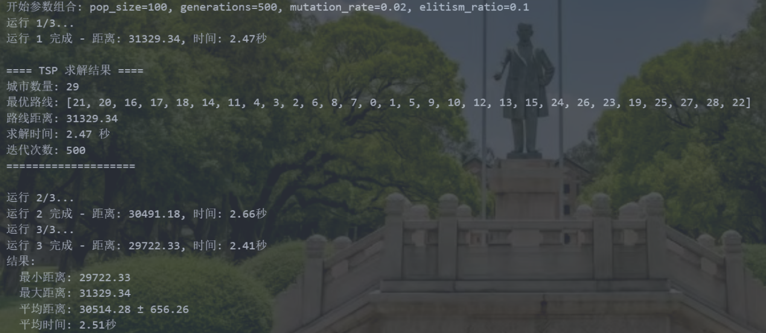

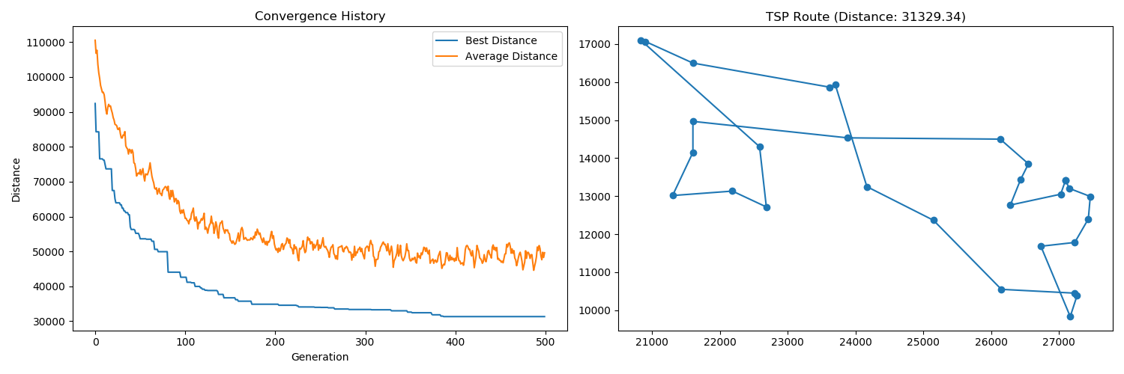

pop_size=150, generations=800, mutation_rate=0.05, elitism_ratio=0.2  
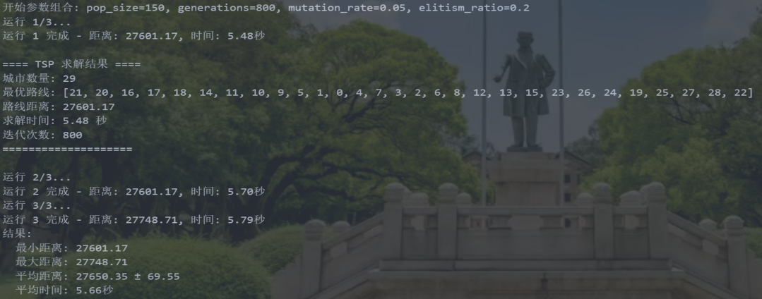  
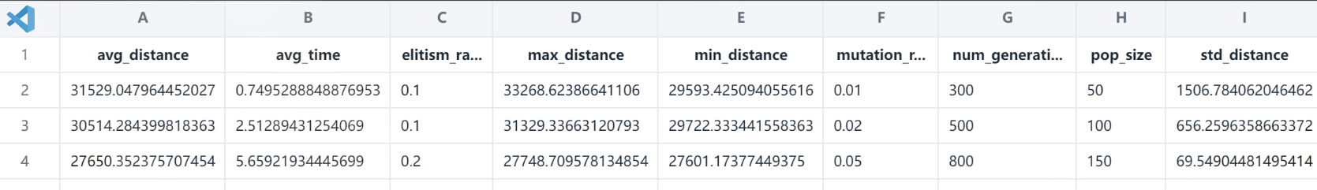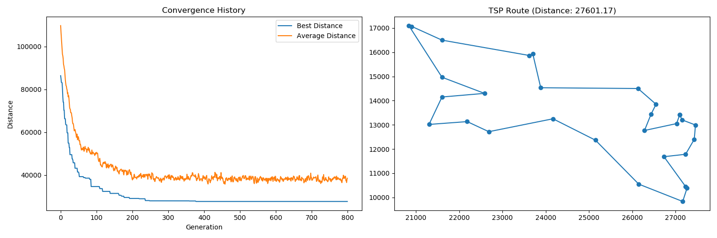  
  
样例三：卡塔尔

1. pop_size=50, generations=300, mutation_rate=0.01, elitism_ratio=0.1

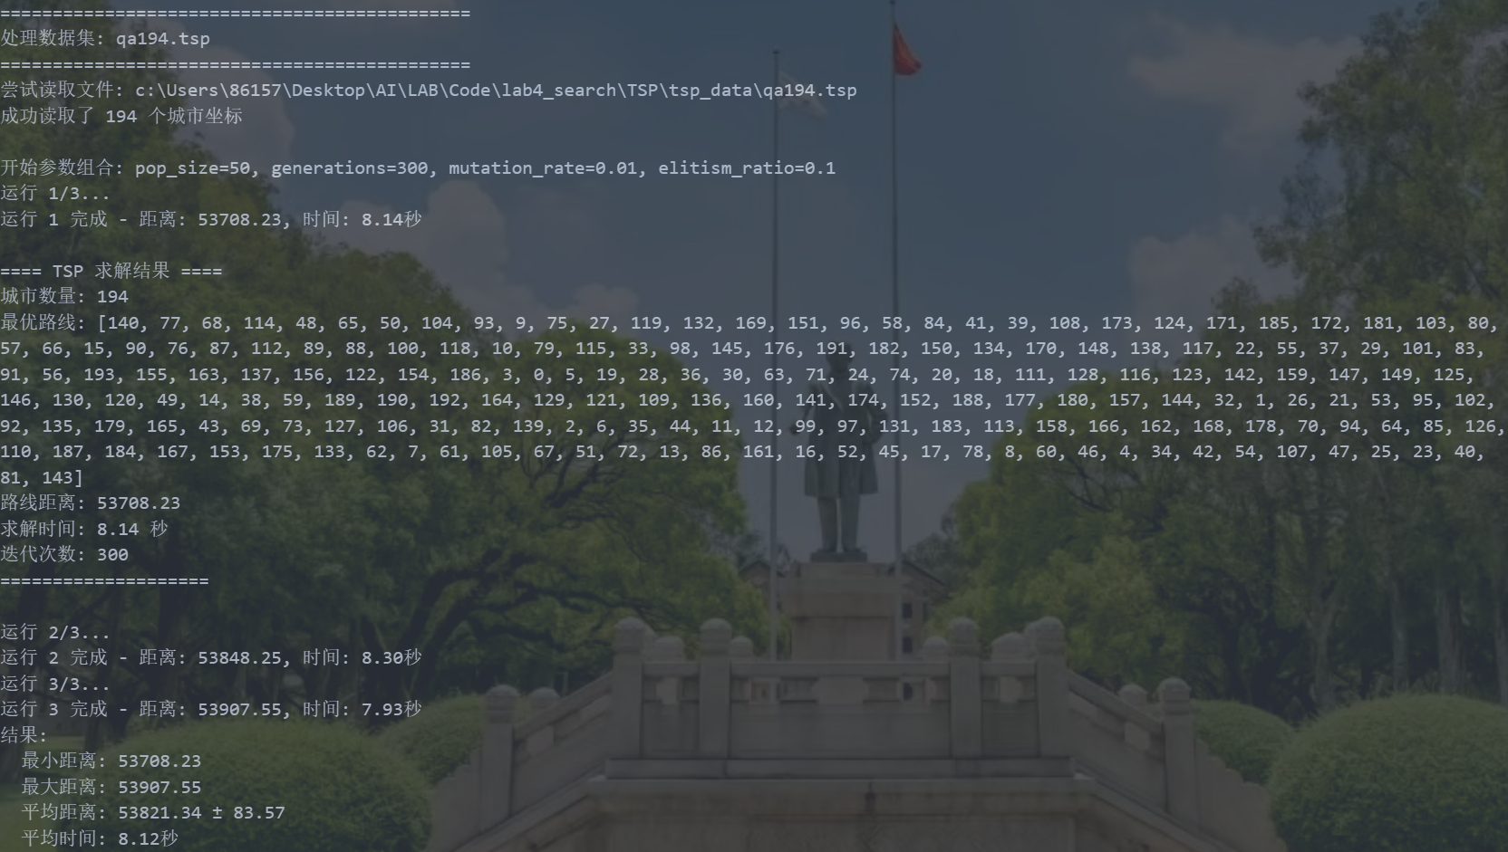

1. 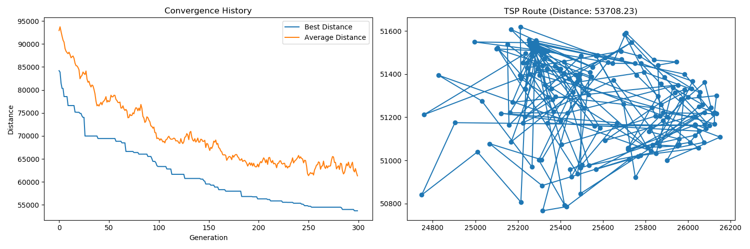  
   pop_size=100, generations=500, mutation_rate=0.02, elitism_ratio=0.1

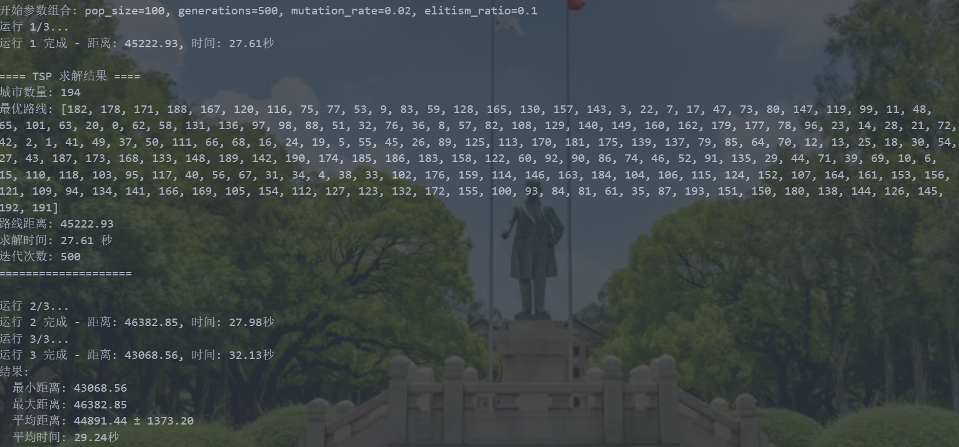

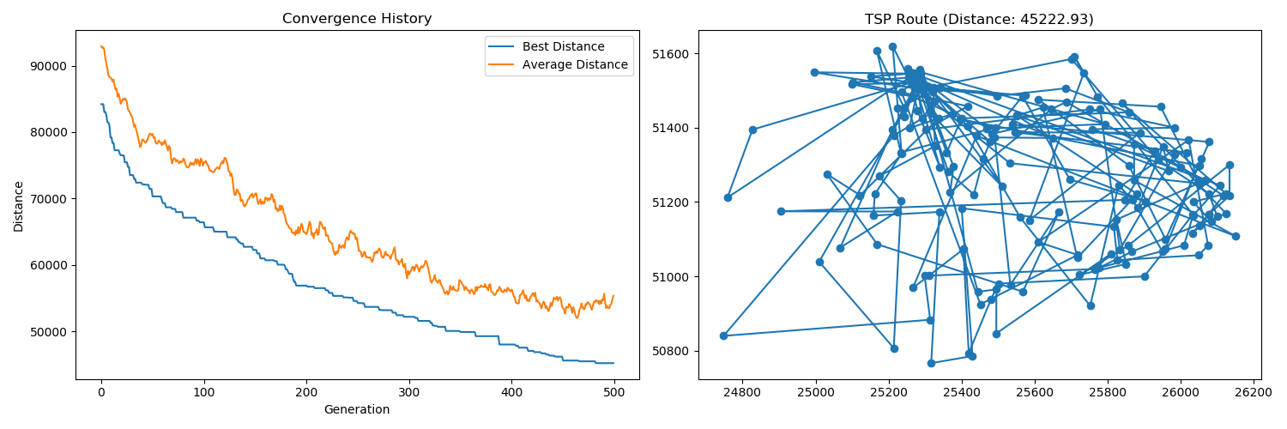

pop_size=150, generations=800, mutation_rate=0.05, elitism_ratio=0.2

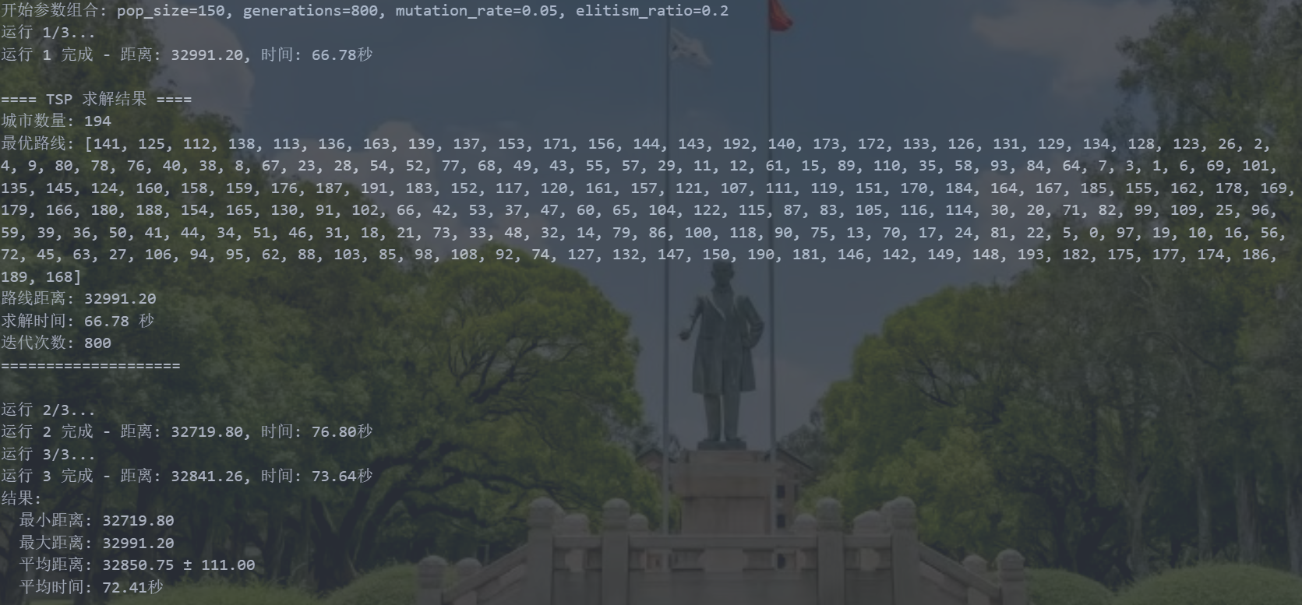

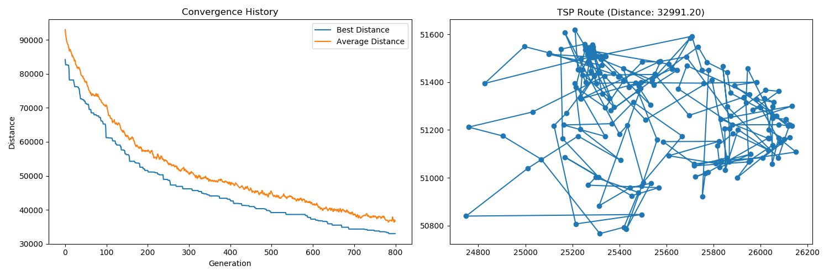

1. 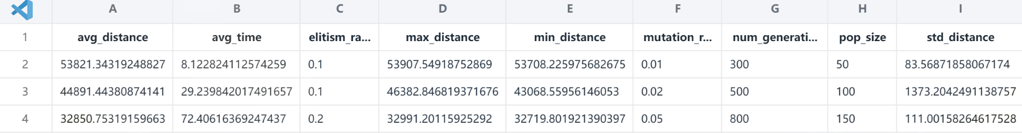  
   2. 评测  
   从以上结果可知  
   pop_size=50, generations=300, mutation_rate=0.01, elitism_ratio=0.1  
   pop_size=100, generations=500, mutation_rate=0.02, elitism_ratio=0.1
2. pop_size=150, generations=800, mutation_rate=0.05, elitism_ratio=0.2
3. 从上到下  
   收敛速度：越来越慢慢
4. 解的质量：越来越接近最优解
5. 计算时间：越来越长

# 参考资料

**（1）部分 debug，优化建议参考了 ai 大模型的建议。**

**（2）阅读参考了以下文章：**

[TSP优化：遗传算法实战教程-CSDN博客](https://blog.csdn.net/weixin_31776191/article/details/141609425?ops_request_misc=&request_id=&biz_id=102&utm_term=tsp&utm_medium=distribute.pc_search_result.none-task-blog-2~all~sobaiduweb~default-0-141609425.142^v102^pc_search_result_base6&spm=1018.2226.3001.4187)  
[基于遗传算法的TSP问题优化（超详细）-CSDN博客](https://blog.csdn.net/CO_ocola/article/details/140065501)  
[遗传算法（GA）：C++实现TSP问题 - 知乎](https://zhuanlan.zhihu.com/p/277404168)